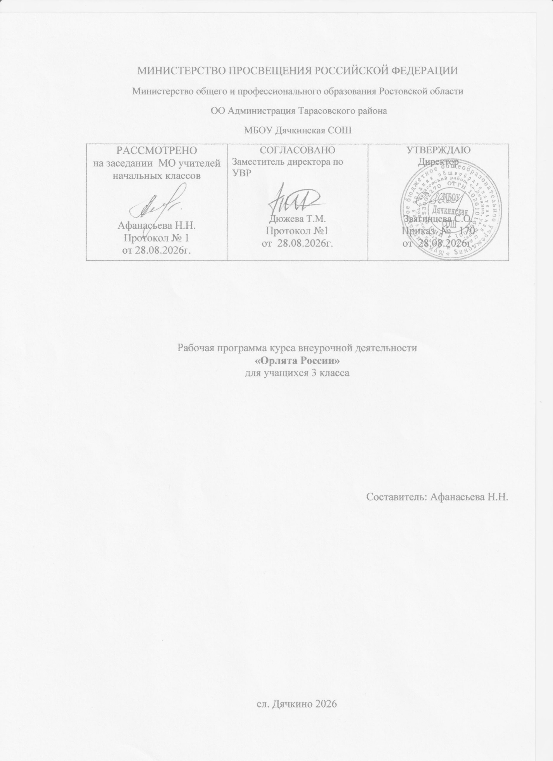

1.Пояснительная записка
Рабочая программа курса внеурочной деятельности «Орлята России» разработана в соответствии:
- Федеральным законом от 29.12.2012 № 273 «Об образовании в Российской Федерации»;
- Приказа Минпросвещения от 31.05.2021 № 286 «Об утверждении федерального государственного образовательного стандарта начального общего образования»;
- Методических рекомендаций по использованию и включению в содержание процесса обучения и воспитания государственных символов Российской Федерации, направленных письмом Минпросвещения от 15.04.2022 № СК-295/06;
- Методических рекомендаций по уточнению понятия и содержания внеурочной деятельности в рамках реализации основных общеобразовательных программ, в том числе в части проектной деятельности, направленных письмом Минобрнауки от 18.08.2017 № 09-1672;
- Стратегии развития воспитания в Российской Федерации на период до 2025 года, утвержденной распоряжением Правительства от 29.05.2015 № 996-р; СП 2.4.3648-20;
- Программы развития социальной активности «Орлята России» для обучающихся начальных классов общеобразовательных школ /под редакцией А. В. Джеуса; автор- составитель: А. В. Спирина и др./ Ставрополь, 2022г.

  - Содержательные основы Программы развития социальной активности обучающихся начальных классов «Орлята России»

В рамках, указанных выше тенденций была разработана и начала своё осуществление Всероссийская Программа развития социальной активности обучающихся начальных классов «Орлята России» (далее – Программа, программа
«Орлята России»). Внедрение программы «Орлята России» в практику общеобразовательных школ Российской Федерации позволяет решать одну из главных задач государственной политики в сфере образования – сохранение и развитие единого образовательного пространства России.

  - Актуальность Программы «Орлята России»
Актуальность продиктована общим контекстом изменений в образовательной политике, связанных с усилением роли воспитания в образовательных организациях (поправки в ФЗ № 273 «Об образовании в Российской Федерации»). Так, «активное участие в социально-значимой деятельности» артикулируется как в текстах последнего ФГОС начального общего образования, так и в «Примерной рабочей программе воспитания», в которой указывается, что «поощрение социальной активности обучающихся» может рассматриваться в качестве «основной традиции воспитания в образовательной организации».
Участие детей и педагогов в программе «Орлята России» способствует восстановлению богатого опыта воспитательной работы с подрастающим поколением и его дальнейшему развитию с учётом всех вызовов современного мира.
В данном разделе мы определим своё понимание основных понятий и категорий, заложенных в Программе.

  - Тезаурус основных понятий Программы «Орлята России»

Понятие «социальная активность младшего школьника» в контексте Программы рассматривается как творчески-преобразовательное отношение социального субъекта к окружающей его социальной и природной среде, проявления возможностей и способностей человека как члена социума, устойчивое активное отношение личности к отдельным общностям или обществу в целом; развитие социальной активности отражает превращение личности из объекта в субъект общественных отношений.
Воспитание – деятельность, направленная на развитие личности, создание условий для самоопределения и социализации обучающихся на основе социокультурных, духовно-нравственных ценностей и принятых в российском обществе правил и норм поведения в интересах человека, семьи, общества и государства, формирование у обучающихся чувства патриотизма, гражданственности, уважения к памяти защитников Отечества и подвигам Героев Отечества, закону и правопорядку, человеку труда и старшему поколению, взаимного уважения, бережного отношения к культурному наследию и традициям многонационального народа
Российской Федерации, природе и окружающей среде. (Федеральный закон № 273 «Об образовании в Российской Федерации»).
Коллективно-творческая деятельность – это совместная деятельность детей и взрослых, направленная на развитие навыков социального взаимодействия и творческих способностей каждого участника деятельности, интеллектуальное развитие, а также формирование организаторских способностей. (Иванов И.П. Энциклопедия коллективных творческих дел – М.: Педагогика, 1989. – 208 с.)
Событийность – это принцип, предполагающий, что для эффективного воспитания необходимо повседневную, будничную жизнь детей насыщать яркими, запоминающимися ему событиями, которые были бы привлекательны для детей и обладали бы при этом достаточным воспитательным потенциалом. (Степанов П.В. Современная теория воспитания: словарь-справочник /Под ред. Н.Л. Селивановой. – М.: Изд-во: АНО Издательский Дом «Педагогический поиск», 2016. – С.30)
Детский коллектив – группа детей, в которой создаётся система высоконравственных и эстетически воспитывающих общественных отношений, деятельности и общения, способствующая формированию личности и развитию индивидуальности каждого её члена. (Ковалёва А.Г. «Педагогика «Орлёнка» в терминах и понятиях»: уч. пособие-словарь / А.Г. Ковалёва, Е.И. Бойко, С.И. Панченко, И.В. Романец, А.М. Кузнецова. – М: Собеседник, 2005. – 192 с.)
Ценность – значимость для людей тех или иных объектов и явлений. (Степанов П.В. Современная теория воспитания: словарь-справочник /Под ред. Н.Л. Селивановой.
– М.: Изд-во: АНО Издательский Дом «Педагогический поиск», 2016. – С.47). Ценностные основания, заложенные в Программе: Родина, семья, команда, природа, познание, здоровье.
Микрогруппа – основное место общения и деятельности ребёнка в смене. В группе из 4-5 человек он готовится к отрядным делам, дежурит, обсуждает возникшие проблемы, делится впечатлениями. (И.В. Иванченко Как рождается микрогруппа: методическое пособие / И В. Иванченко, учебно-методический центр ВДЦ «Орлёнок», 2017. – 80с.). *В коллективе класса микрогруппы формируются с целью чередования творческих поручений.
  - Ценностные основания Программы «Орлята России»
Примерная рабочая программа воспитания, задавая целевые ориентиры и требования к результатам программ воспитания образовательных учреждений, обеспечивает соответствие ФГОС, единство воспитательного пространства и его смыслов в образовательных учреждениях Российской Федерации, а также позволяет на основе российских базовых национальных ценностей выделить ценностные основания программы «Орлята России»: Родина, Команда, Семья, Здоровье, Природа, Познание.
Родина – воспитание любви к родному краю, Родине, своему народу, дому, земле, людям, желание служить своему Отечеству тем делом, к которому есть призвание и быть полезным своей стране; формирование российского национального исторического сознания, российской культурной идентичности через уважение национальных традиций народов России, истории и культуры своей страны.
Семья – основа развития страны и благосостояния народа, исток добра, любви, верности, поддержки, сочувствия, взаимного уважения, возможность сохранения добрых семейных традиций с учётом национальных и религиозных принадлежностей.
Команда – содружество, искренность, уверенность в успехе; совместная деятельность в соответствии с нравственными нормами; умение отдавать своё время другому и бескорыстно приходить на помощь, желание добра и блага другому.
Природа – бережное и ответственное отношение к окружающей среде, природному наследию своей страны, осознание влияние людей на окружающую среду, понимание зависимости жизни людей от природы.
Познание – открытие окружающего мира и понимание себя в нём; активность, любознательность и самостоятельность в познании, первоначальные представления о многообразии и взаимосвязи природных и социальных явлений и объектов, о науке и научном знании.
Здоровье – равнение на чемпионов, ценность здорового образа жизни; безопасное поведение, как в быту, так и в информационной среде, принятие своей половой принадлежности.

1.5. Главным принципом участия в Программе должно стать – всё делать вместе, сообща и делать для других! Вместе радости и удачи, вместе активное действие и увлекательное приключение!

1.6. Методологической основой Программы является воспитание в коллективно-творческой деятельности, автор которой доктор педагогических наук, профессор, академик Российской академии образования (РАО) Игорь Петрович Иванов считал, что самый педагогически эффективный коллектив – это единое содружество взрослых и детей, а самая эффективная воспитывающая деятельность – та, что создаётся и развивается самими воспитанниками, вовлечёнными в процесс жизнетворчества.

В.А. Сухомлинский писал¹: «В школе учат не только читать, писать и считать, но и думать, познавать окружающий мир, богатство науки. В школе учат жить. В школе учатся жить».
В основу курса внеурочной деятельности положен системно- деятельностный подход, позволяющий
за период освоения ребёнком образовательных треков (траекторий социально – коммуникационного развития) осуществить качественный переход от «социальной активности» к «социальной позиции» и «гражданской идентичности». Важно, что в названии программы заключён сущностный нравственный идеал «Орлёнок России».
Структура построения курса предлагает богатые возможности для проявления творческой энергии каждого ребёнка, для развития его инициативы, для формирования активной позиции юных граждан страны. В структуре заложено понимание особенностей психологического развития младшего школьника и условия для формирования самостоятельной личности будущего подростка. Учтено соотнесение построения учебных четвертей и распределение нагрузки в них. Цикличность курса, где даётся возможность вернуться к ранее пройденным трекам, позволяет ребёнку, опираясь на полученный опыт, проанализировать свои действия, сделать вывод и попробовать применить этот опыт в своей жизни.
Цель курса: формирование у ребёнка младшего школьного возраста социально- ценностных знаний, отношений и опыта позитивного преобразования социального мира на основе российских базовых национальных ценностей, накопленных предыдущими поколениями, воспитание культуры общения, воспитание любви к своему Отечеству, его истории, культуре, природе, развитие самостоятельности и ответственности.
Задачи курса:
1. Воспитывать любовь и уважение к своей семье, своему народу, малой Родине, общности граждан нашей страны, России.
2. Воспитывать уважение к духовно-нравственной культуре своей семьи, своего народа, семейным ценности с учётом национальной, религиозной принадлежности.
3. Формировать лидерские качества и умение работать в команде.
4. Развивать творческие способности и эстетический вкус.
5. Воспитывать ценностное отношение к здоровому образу жизни, прививать интерес к физической культуре.
6. Воспитывать уважение к труду, людям труда. Формировать значимость и потребность в безвозмездной деятельности ради других людей.
7. Содействовать воспитанию экологической культуры и ответственного отношения к окружающему миру.
8. Формировать ценностное отношение к знаниям через интеллектуальную, поисковую и исследовательскую деятельность.
Учебный курс предназначен для обучающихся 1–4 классов; рассчитан на 1 час в неделю 1 класс – 33 часа, 2-4 классы -34 часа в каждом классе.

сопереживание, готовность оказывать помощь, выражает неприятие поведения, причиняющего физический и моральный вред другим людям, уважает старших; бережно относится к физическому здоровью, соблюдает основные правила здорового и безопасного для себя и других людей образа жизни, в том числе в информационной среде, проявляет интерес к чтению; проявляет уважение к труду, людям труда, демонстрирует бережное отношение к результатам труда; придерживается в своей деятельности экологических норм; выражает познавательные интересы, активность, любознательность и самостоятельность в познании, демонстрирует в деятельности и повседневном общении интерес и уважение к научным знаниям, науке).

Формы организации и виды деятельности:
- игровая, фронтальная, групповая, индивидуальная;
- лекции, беседы, КВНы, экскурсии, походы, театрализованные представления;
- анализ и просмотр презентаций, видеофильмов, мультиуроков.

3 класс

№  п\п | Тема раздела | Кол-во часов | Электронные (цифровые) образовательные ресурсы
 | Старт программы | 1 ч | https://orlyatarussia.ru/library/29
 | Орлёнок – Лидер | 4 ч | https://orlyatarussia.ru/library/29
 | Орлёнок – Эрудит | 4 ч | https://orlyatarussia.ru/library/29
 | Орлёнок – Мастер | 6 ч | https://orlyatarussia.ru/library/29
 | Орлёнок – Доброволец | 4 ч | https://orlyatarussia.ru/library/29
 | Орлёнок – Спортсмен | 4 ч | https://orlyatarussia.ru/library/29
 | Орлёнок – Эколог | 5 ч | https://orlyatarussia.ru/library/29
 | Орлёнок – Хранитель исторической памяти | 4 ч | https://orlyatarussia.ru/library/29
 | Подведение итогов | 2 ч | https://orlyatarussia.ru/library/29
 | Итого: | 34ч

Календарно-тематическое планирование
3 класс
№ | Тема | Кол-во  часов |  | Дата
Старт программы – 1 ч
1. | Вводный «Орлятский урок» | 1 | 7.09
Орлёнок – Лидер – 4 ч |  |  | 14.09
2. | Лидер – это… Я могу быть лидером | 1 | 21.09
3. | «В команде рождается лидер» | 1 | 28.09.
4. | КТД «Вместе мы сможем всё» | 1 | 5.10
5. | «Мы дружный класс! | 1 | 12.10
Орлёнок – Эрудит – 4 ч |  |  | 19.10
6. | Кто такой эрудит? Я – эрудит, а это значит… | 1 | 9.11
7. | «Игра – это полезно и интересно» | 1 | 16.11
8. | «Твори! Выдумывай! Пробуй!» | 1 | 23.11
9. | Встреча с эрудитом «Хотим всё знать!» | 1 | 30.11
Орлёнок – Мастер 6 ч
10. | Мастер – это…«Россия мастеровая» | 1 |  | 7.12
11. | «В гости к мастерам» | 1 |  | 14.12
12. | «Мастер – это звучит гордо!» | 1 |  | 21.12
13. | «Путь в мастерство» – подводим итоги | 1 |  | 28.12
Из них на Подведение промежуточных итогов 2 ч.
14. | Игра по итогам 3-х треков: «Орлёнок – Лидер» «Орлёнок – Эрудит» «Орлёнок – Мастер» | 1 |  | 11.01
15. | Игра по итогам 3-х треков: «Орлёнок – Лидер» «Орлёнок – Эрудит» «Орлёнок – Мастер» | 1 |  | 18.01
Орлёнок – Доброволец – 4 ч
16. | От слова к делу. «Спешить на помощь безвозмездно!» | 1 |  | 25.01
17. | КТД «Подари улыбку миру!» | 1 |  | 1.02
18. | «Доброволец – это доброе сердце» | 1 |  | 8.02
19. | «Портрет добровольца» | 1 |  | 15.02
Орлёнок – Спортсмен – 4 ч
20. | «Движение – жизнь!» «Основы ЗОЖ» | 1 |  | 20.02
21. | «Сто затей для всех друзей» | 1 |  | 1.03
22. | Спортивная игра «Книга рекордов» | 1 |  | 15.03
23. | «Встреча-подарок» | 1 |  | 22.03
Орлёнок – Эколог – 4 ч
24. | ЭКОЛОГиЯ. «Страна экологии» | 1 |  | 5.04
25. | КТД «Знаю, умею, действую» | 1 |  | 12.04
26. | Игра по станциям «Путешествие в природу» | 1 |  | 19.04
27. | «Шагая в будущее – помни о планете» | 1 |  | 26.04
Орлёнок – Хранитель исторической памяти – 5 ч
28. | «Орлёнок – Хранитель исторической памяти» | 1 |  | 17.05
29. | «Традиции моей страны» | 1 |  | 24.05
30. | «Знать, чтобы хранить» | 1
31. | КТД «История становится ближе» | 1
32. | «Я – хранитель, мы – хранители» | 1
Подведение итогов – 2 ч
33. | Подведение итогов участия в программе в текущем учебном году | 1
34. | Подведение итогов участия в программе в текущем учебном году | 1

